Dokumentacija

**Projekat: Veterinar**

***Zoran Visic 3061***

Ovaj projekat je opsta baza podataka koja je namenjena za veterinare. Moj otac mi je dao ideju posto on ima sopstvenu veterinarsku stanicu. Skoro svake godine on mora da salje podatke o svojim kolegama zbog dodele sela za koje ce odgovarajuci veterinar biti zaduzen.

Ovaj projekat je slican i glavna strana izgleda ovako:

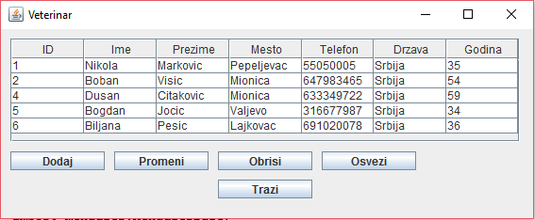

U pocetku ce se samo otvoriti ovako:

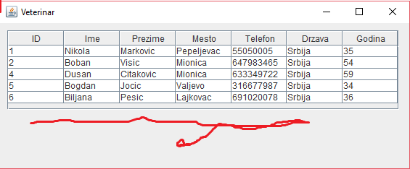

Ovo sto je crvena linija je putanja kojom treba mis da predje kako bi see pojavili svi oni dugmici iz prethodne slike.

Dugmad za promeni ili obrisi, prvo zahteva da selektuje vrsta

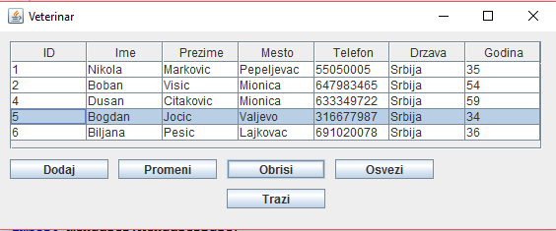

Obrisi

Za dugme promeni isto mora da se selektuje kolona pa da se klikne na dugme Promeni

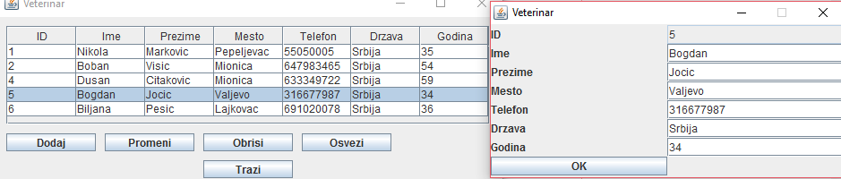

Otvara se jos jedan prozor u kome se nalaze sve sto moze da se

promeni. U ovom primeru cu da promenim Godina sa 34 u 44.

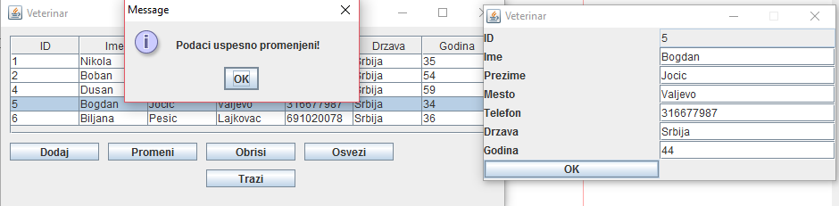

Kada sam promenio godine isao sam na OK koji mi je otvorio poruku da su podaci upesno promenjeni. Onda klikom na OK u poruci na X u prozoru gde su se godine promenile, vracamo se na pocetni ekran ali ce godine ostati iste sve dok se ne ode na dugme Osvezi.

Na dugme Dodaj isto se otvara ovo drugo polje samo je potpuno prazno i ID se ne unosi I nemoze da se menja.

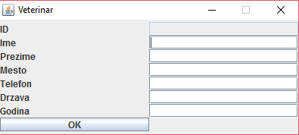

Posle popunjavanja I klika na dugme OK

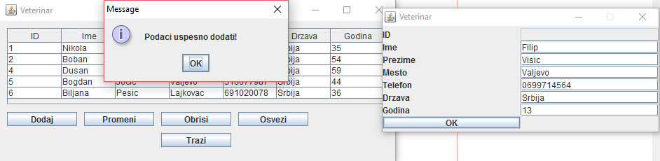

otvorice se prozor sa porukom da su podaci uspesno dodati. Posle jos jednog OK i X i dugmeta Osvezi pojavice se jos jedan veterinar.

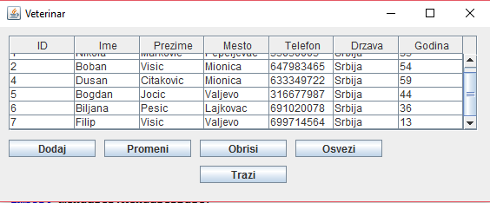

Postoji jos jedna funkcija a to je trazenje. Klikne se bilo gde u ovom polju.

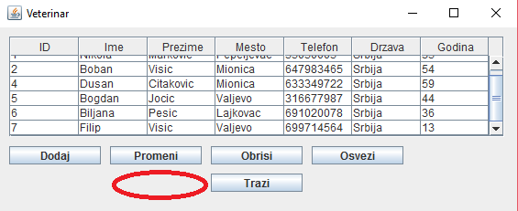

I iskocice polje za kucanje.

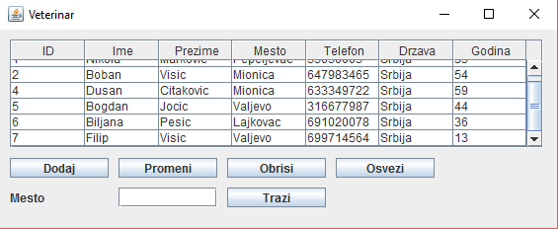

U ovom teks polju se kuca mesto. Ako se ukuca mesto Mionica i klikne se na dugme Trazi. Otvorice samo ovo

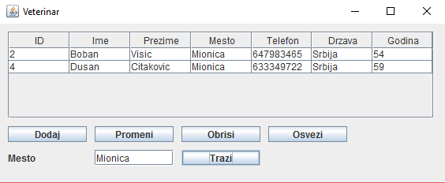

To je sve.